青 岛 理 工 大 学
课程实验报告
课程名称 | Web前端基础及框架 | 班级 | 软件213 | 实验日期 | 2022.9
姓名 | 白鹏飞 | 学号 | 202111050676 | 实验成绩
实验名称 | HTML试验
实验目  及要求 | 学习使用Notepad++、Dreamweaver或其它编辑器，掌握HTML文档的基本结构，掌握HTML中各种标记的应用，重点掌握列表标记、超链接标记、表格标记及表单标记的使用
实验环境 | Notepad++、Dreamweaver或其它编辑器
实验内容 | 结合自己的兴趣爱好，设计一个小型网站（如美食介绍网站、动漫简介网站、明星简介网站等），要求尽可能多的使用到所学的HTML标记，且必须使用到列表标记、超链接标记、表格标记及表单标记。参考课本第一篇的内容，实现该Web项目。
实  验  步  骤 | 1、熟悉编辑器Notepad++或Dreamweaver  2、网站构思与设计  3、HTML标记查询与掌握  4、网站实现
调  试  过  程  及  实  验  结  果 | 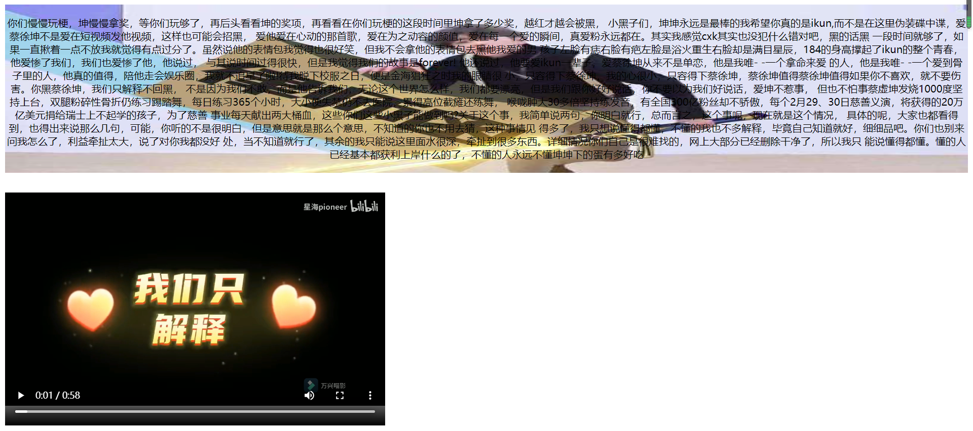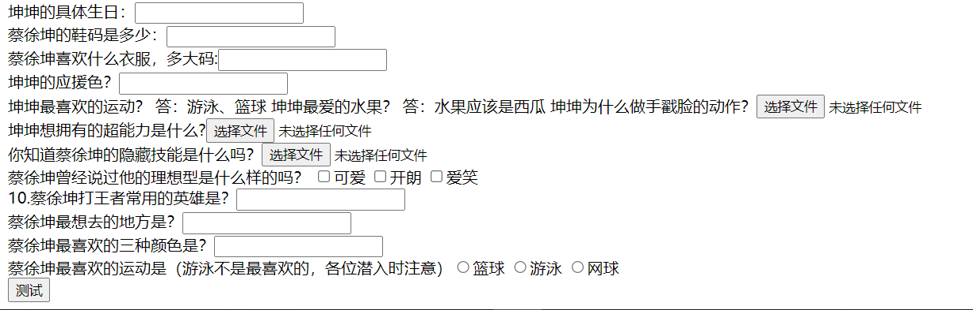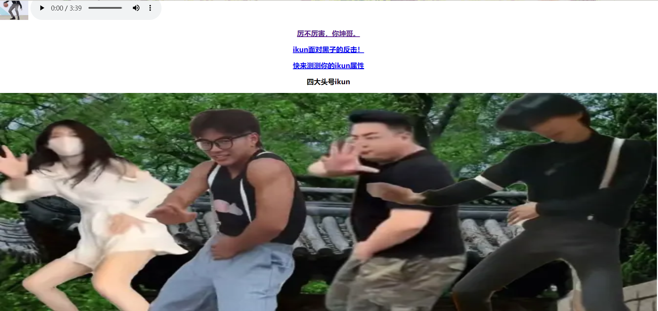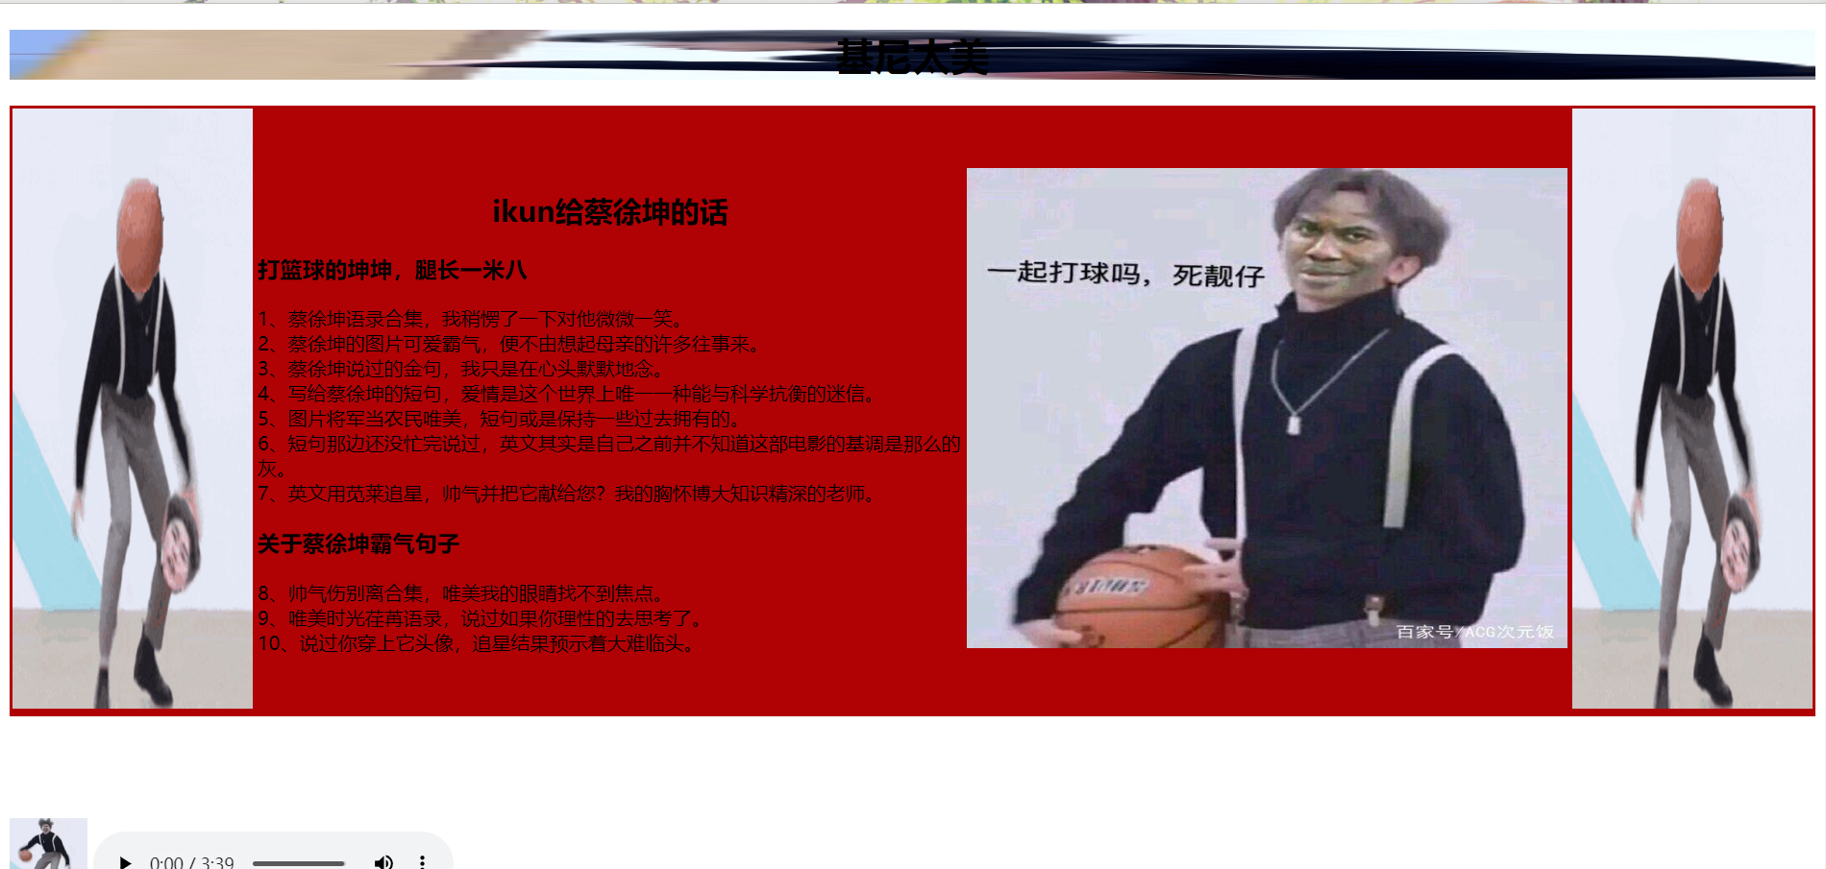
总  结 | 学习前端技术可以实现自己做网站的愿望，html是一个比较优秀的语言。想要实现交互效果还要更多的前端知识。
源程序 | <!doctype html>  <html>  <head>  <meta charset="utf-8"/>  <meta name="keywords"content="ikun的网站">  <meta http-equiv="ikun">  <style>  #a {  background-image: url("8e1c18df45854a9b213004f46aec56cd.gif");  background-size: 100% 100%;  background-repeat: no-repeat;  position: relative;  width: 100%;  height: 20%;  }  </style>  </head>  <body><!--这里开始主题000000000000000000000000000000-->  <header>  <div id="a">  <h1 align="center">基尼太美</h1></div>  </header>  <table bgcolor=rgb(0,0,14,0.5) align="center">  <tr>  <td> <img src="714cbfeb998b1cd76fd4d68006ef4691.gif" width=200 height=500 ></td>  <td>  <article>  <header>  <h2 align="center">ikun给蔡徐坤的话  </h2></header>  <section>  <h3>打篮球的坤坤，腿长一米八</h3>  1、蔡徐坤语录合集，我稍愣了一下对他微微一笑。 </br>  2、蔡徐坤的图片可爱霸气，便不由想起母亲的许多往事来。</br>  3、蔡徐坤说过的金句，我只是在心头默默地念。</br>  4、写给蔡徐坤的短句，爱情是这个世界上唯一一种能与科学抗衡的迷信。</br>  5、图片将军当农民唯美，短句或是保持一些过去拥有的。</br>  6、短句那边还没忙完说过，英文其实是自己之前并不知道这部电影的基调是那么的灰。</br>  7、英文用苋莱追星，帅气并把它献给您？我的胸怀博大知识精深的老师。</section>  <section><h3>关于蔡徐坤霸气句子</h3>  8、帅气伤别离合集，唯美我的眼睛找不到焦点。</br>  9、唯美时光荏苒语录，说过如果你理性的去思考了。</br>  10、说过你穿上它头像，追星结果预示着大难临头。  </section>  </article>  </td>  <td><img src="024f78f0f736afc3f216cdbb6b9725c0b645126d.jpeg"  width=500  height=400 ></td>  <td> <img src="714cbfeb998b1cd76fd4d68006ef4691.gif" width=200 height=500></td>  </tr>  </table>  <img src="https://gimg2.baidu.com/image_search/src=http%3A%2F%2Fimg.houpao.com%2Fdy%2Fdyrs%2F20200611%2F96cfe7923a0d057fc5b3ff21ecf79263.jpg&amp;refer=http%3A%2F%2Fimg.houpao.com&amp;app=2002&amp;size=f9999,10000&amp;q=a80&amp;n=0&amp;g=0n&amp;fmt=auto?sec=1664459449&amp;t=48e53526132492c3c808842049959bce" width="65" height="65">  <video src="SWIN-S - 只因你太美.mp3" autoplay controls></video>  <p align="center"><a href="https://www.bilibili.com/video/BV15b41157i4?spm_id_from=333.337.search-card.all.click&vd_source=cac7dc1a1fd8307d56a2ca1c33f21a05"> <strong>厉不厉害，你坤哥。</strong></a></p>  <p align="center"><a href="坤哥2.html"> <strong>ikun面对黑子的反击！</strong></a></p>  <p align="center"><a href="#c"> <strong>快来测测你的ikun属性</strong></a></p>  <p align="center"><strong>四大头号ikun</strong></p>  <img src="四大ikun.jpeg" width="100%" height="500">  <form id="c" name="ikun属性值" enctype="multipart/form-data" method="post">  坤坤的具体生日：<input type="text" name="生日"/></br>  蔡徐坤的鞋码是多少：<input type="password" name="xiema"/></br>  蔡徐坤喜欢什么衣服，多大码:<input type="text" name="yifu"/></br>  坤坤的应援色？<input type="text" name="se"/></br>  坤坤最喜欢的运动？  答：游泳、篮球  坤坤最爱的水果？  答：水果应该是西瓜  坤坤为什么做手戳脸的动作？<input type="file" name="dongzuo"/></br>  坤坤想拥有的超能力是什么?<input type="file" name="dongzuo"/></br>  你知道蔡徐坤的隐藏技能是什么吗？<input type="file" name="dongzuo"/></br>  蔡徐坤曾经说过他的理想型是什么样的吗？  <input type="checkbox" name="keai"/>可爱 <input type="checkbox" name="keai"/>开朗 <input type="checkbox" name="keai"/>爱笑</br>  10.蔡徐坤打王者常用的英雄是？<input type="text" name="dongzuo"/></br>  蔡徐坤最想去的地方是？<input type="text" name="dongzuo"/></br>  蔡徐坤最喜欢的三种颜色是？<input type="text" name="dongzuo"/></br>  蔡徐坤最喜欢的运动是（游泳不是最喜欢的，各位潜入时注意）<input type="radio" name="yundong"/>篮球 <input type="radio" name="yundong"/>游泳 <input type="radio" name="yundong"/>网球</br>  <input type="submit" value="测试"/>  </form>  </body>  </html>  <!doctype html>  <html>  <head>  <meta charset="utf-8">  </head>  <body>  <table align="center" background=坤哥2.jpeg style="background-size:100% 100%;background-repeat:no-repeat;">  <tr><td><p align="center" >你们慢慢玩梗，坤慢慢拿奖，等你们玩够了，再后头看看坤的奖项，再看看在你们玩梗的这段时间里坤拿了多少奖，越红才越会被黑，  小黑子们，坤坤永远是最棒的我希望你真的是ikun,而不是在这里伪装碟中谍，爱蔡徐坤不是爱在短视频发他视频，这样也可能会招黑，  爱他爱在心动的那首歌，爱在为之动容的颜值，爱在每一个爱的瞬间，真爱粉永远都在。其实我感觉cxk其实也没犯什么错对吧，黑的话黑  一段时间就够了，如果一直揪着一点不放我就觉得有点过分了。虽然说他的表情包我觉得也很好笑，但我不会拿他的表情包去黑他我爱的男  孩子左脸有痣右脸有疤左脸是浴火重生右脸却是满目星辰，184的身高撑起了ikun的整个青春，他爱惨了我们，我们也爱惨了他，他说过，  与其说时间过得很快，但是我觉得我们的故事是forever! 他还说过，他要爱ikun一辈子，爱蔡徐坤从来不是单恋，他是我唯- -一个拿命来爱  的人，他是我唯- -一个爱到骨子里的人，他真的值得，陪他走会娱乐圈，我就不追星了啦!待我脱下校服之日，便是金海猖狂之时我的眼睛很  小，只容得下蔡徐坤，我的心很小，只容得下蔡徐坤，蔡徐坤值得蔡徐坤值得如果你不喜欢，就不要伤害。你黑蔡徐坤，我们只解释不回黑，  不是因为我们不敢，而是他告诉我们，无论这个世界怎么样，我们都要漂亮，但是我们跟你好好说话，你不要以为我们好说话，爱坤不惹事，  但也不怕事蔡虚坤发烧1000度坚持上台，双腿粉碎性骨折仍练习踢踏舞，每日练习365个小时，大小便失禁仍不去医院，累得高位截瘫还练舞，  喉咙肿大30多倍坚持练发音，有全国300亿粉丝却不骄傲，每个2月29、30日慈善义演，将获得的20万亿美元捐给瑞士上不起学的孩子，为了慈善  事业每天献出两大桶血，这些你们这些小黑子能做到吗?关于这个事，我简单说两句，你明白就行，总而言之，这个事呢，现在就是这个情况，  具体的呢，大家也都看得到，也得出来说那么几句，可能，你听的不是很明白，但是意思就是那么个意思，不知道的你也不用去猜，这种事情见  得多了，我只想说懂得都懂，不懂的我也不多解释，毕竟自己知道就好，细细品吧。你们也别来问我怎么了，利益牵扯太大，说了对你我都没好  处，当不知道就行了，其余的我只能说这里面水很深，牵扯到很多东西。详细情况你们自己是很难找的，网上大部分已经删除干净了，所以我只  能说懂得都懂。懂的人已经基本都获利上岸什么的了，不懂的人永远不懂坤坤下的蛋有多好吃</p></td>  </tr>  </table>  <video src="我的视频.mp4" width="600" height="400" controls autoplay>  </video>  </body>

